**Гомель. Анонс акции «Безопасность – в каждый дом!»**

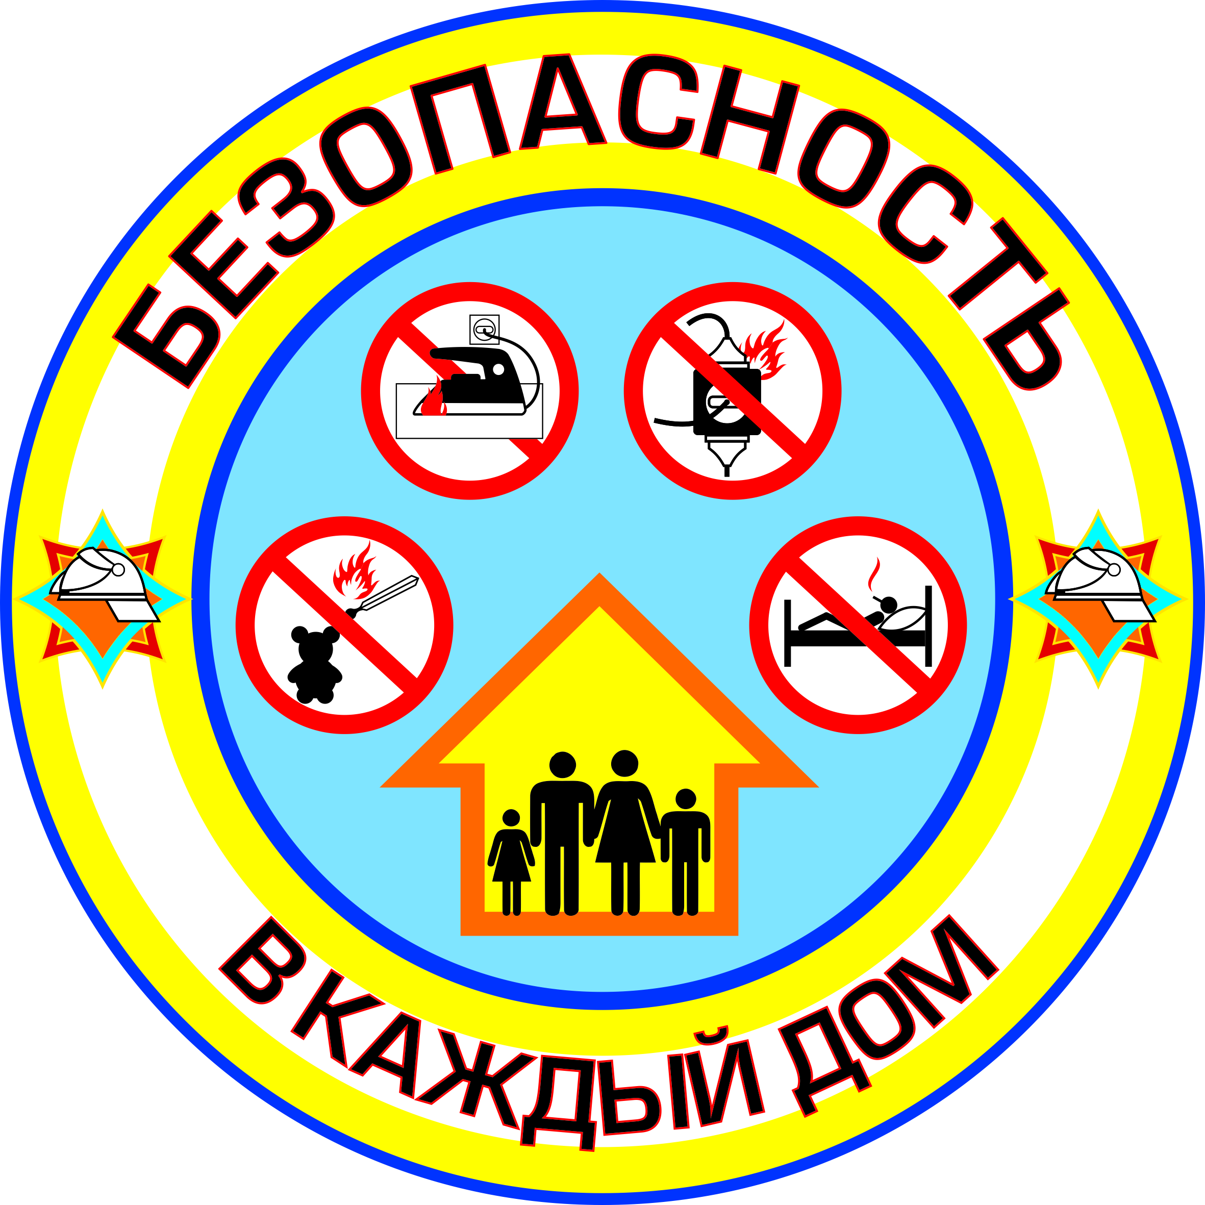

**С 24 января по 11 февраля в Гомеле спасатели будут рассказывать о правилах безопасности: о том, как вести себя в чрезвычайных ситуациях и, конечно же, о том, как не допустить возникновения таковых у себя дома в рамках республиканской акции «Безопасность - в каждый дом!».**

Основной задачей акции является привлечение внимания граждан к проблеме возникновения пожаров и гибели на них людей. Ведь статистика свидетельствует, что практически половина из них возникает по вине людей, не знающих или безответственно относящихся к выполнению правил пожарной безопасности.

Акция пройдёт в 3 этапа. На первом этапе работники Гомельского городского отдела по чрезвычайным ситуациям проведут профилактические мероприятия в отделениях дневного пребывания наркодиспансеров, в Центрах безопасности, на базе опорных пунктов общественного правопорядка, пунктов приёма вторсырья.

Второй этап охватит открытые площадки, в отделения дневного пребывания на базе территориальных центров социального обслуживания населения, ВУЗы и ССУЗы.

Заключительным этапом акции станут масштабные мероприятия на открытых площадках, в торговых центрах и в местах с массовым пребыванием людей.

Принимайте участие в акции, получайте призы и подарки, а самое главное - соблюдайте жизненно важные знания по безопасности.